OBA Tips voor ouders
Winterverhalen
December is begonnen en het is al lekker koud buiten. Of we een vorstperiode krijgen moeten we nog even afwachten, maar met deze boeken kun je zo de winter induiken.
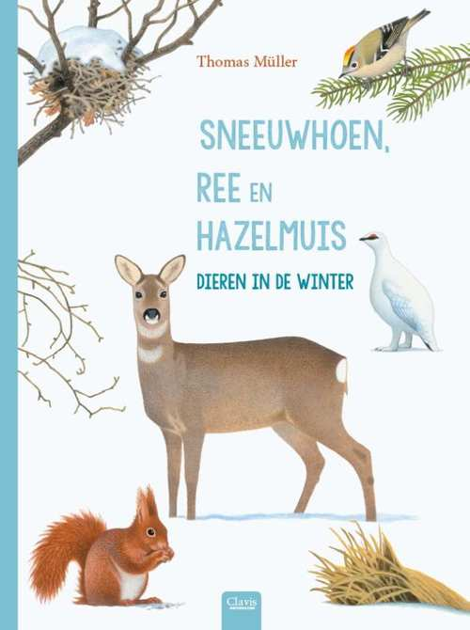
Sneeuwhoen, ree en hazelmuis : dieren in de winter van Thomas Müller
Wat doen dieren om sneeuw en kou te overleven? Kijk en lees hoe dieren als reeën, wolven en bijen in de winter leven. Met gekleurde illustraties van dieren. Vanaf ca. 6 t/m 10 jaar.
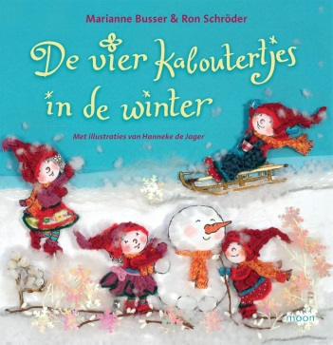
De vier kaboutertjes in de winter van Marianne Busser
Een winterboek uit de vier kaboutertjes- serie met op elke pagina een afbeelding en een versje over de winter.

Een zoekmachine speciaal voor kinderen
Ken je obajunior.nl al? Op deze website kunnen kinderen van 6 – 12 jaar én ouders en leerkrachten zoeken naar geschikte boeken. Ook staan er themalijstjes, speciaal geselecteerd door OBA-bibliothecarissen. Zoals verhalen over sneeuw en ijs en natuurlijk de feestmaand december. Naast boeken zijn er ook filmpjes van Schooltv te vinden op obajunior.nl. Op de website obajunior.nl kunnen kinderen makkelijk zelf zoeken en vervolgens een lijstje met boeken samenstellen, om te lenen bij de OBA in de buurt.

